ЛАБОРАТОРНАЯ РАБОТА № 3

«Экспериментальное построение амплитудно-частотной
и фазо-частотной характеристик системы»

- ЦЕЛЬ РАБОТЫ
Ознакомиться на примере математической модели системы с принципом экспериментального построения графиков АЧХ и ФЧХ системы для дальнейшего их анализа.

- УКАЗАНИЯ К САМОСТОЯТЕЛЬНОЙ РАБОТЕ
При подготовке к лабораторной работе необходимо изучить тему: «Типовые динамические звенья» по литературе [1], [2]. Составить схемы моделей динамических звеньев в соответствии с вариантом задания.

- КРАТКИЕ ТЕОРЕТИЧЕСКИЕ СВЕДЕНИЯ
Пусть задано описание передаточной функции системы
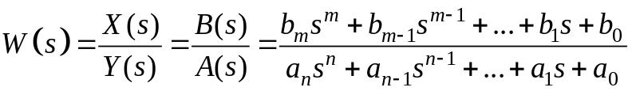. (3.1)
Сделав преобразование Фурье (Лапласа), можно получить следующее описание
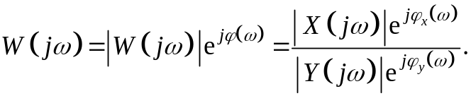 (3.2)
Комплекснозначная функция 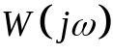 называется комплексной частотной характеристикой системы (КЧХ) или амплитудно-фазовой частотной характеристикой (АФЧХ).
Обозначив модули соответствующих функций
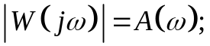 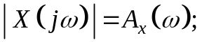 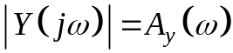,
можно получить следующее описание
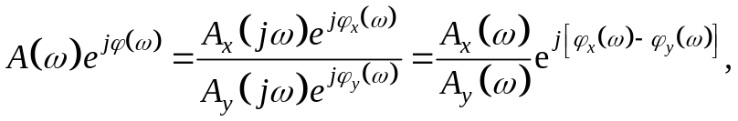 (3.3)
где
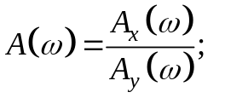 (3.4)
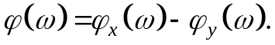 (3.5)
Функции 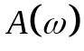 и 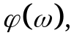 определяемые зависимостями (3.4), (3.5), называются соответственно амплитудно-частотной (АЧХ) и фазочастотной (ФЧХ) характеристиками.
Если передаточная функция представлена полиномиальным выражением в виде (3.1), то АФЧХ системы можно представить следующим образом
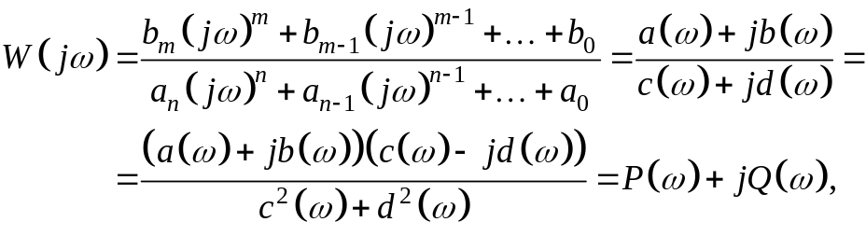 (3.6)
где
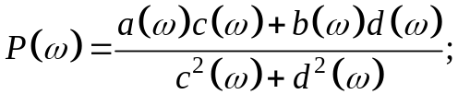 (3.7)
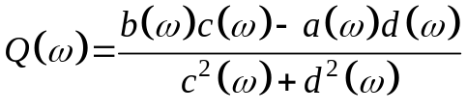, (3.8)
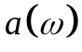, 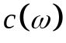 – действительные части соответствующих полиномов числителя и знаменателя;
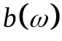, 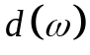 – мнимые части полиномов числителя и знаменателя.
Функции 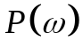 и 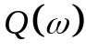 называются соответственно действительной и мнимой частотными характеристиками.
Из (3.6) с учетом (3.7) и (3.8) можно записать выражения для АЧХ и ФЧХ
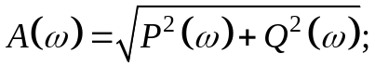 (3.9)
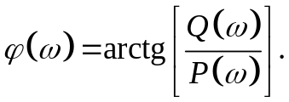 (3.10)
На рис. 3.1 представлены типовые АЧХ и ФЧХ системы.

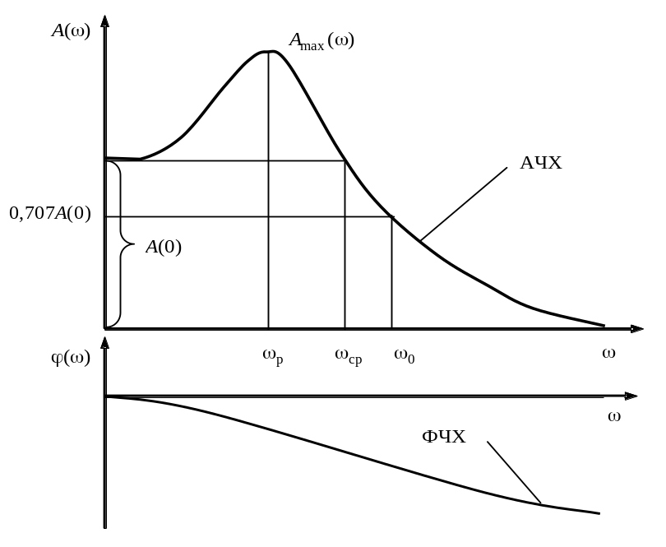

Рис. 3.1. АЧХ и ФЧХ системы
Частотные характеристики определяются следующими показателями:
- показатель колебательности 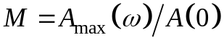 — характеризует склонность системы к колебаниям: чем выше 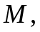 тем менее качественна система (как правило, в реальных системах 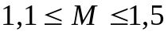);
- резонансная частота 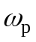 — частота, при которой АЧХ имеет максимум (на этой частоте гармонические колебания имеют наибольшее усиление);
- полоса пропускания системы — интервал от 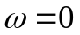 до 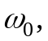 при котором выполняется условие
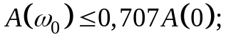 (3.11)
- частота среза 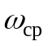 — частота, при которой АЧХ системы принимает значение, равное 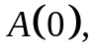 т.е.
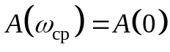 (3.12)
(на рис. 3.1 условно принято 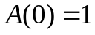).
Частота среза косвенно характеризует длительность переходного процесса; справедливо соотношение
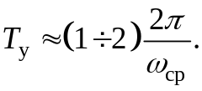 (3.13)
Таким образом, можно сделать важный вывод: чем шире полоса пропускания, тем система является более быстродействующей.
Далее рассмотрим закон преобразования гармонических сигналов линейными системами, имеющими — АЧХ и 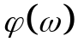 — ФЧХ (рис. 3.2).

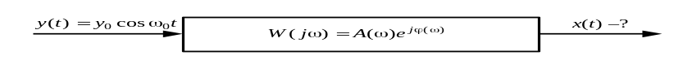

Рис. 3.2. Преобразование гармонических сигналов
Имеем (рассматривается установившийся режим работы системы, для чего верхний предел интегрирования берется равным ∞)
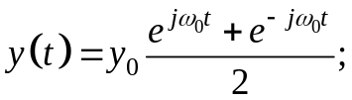
тогда
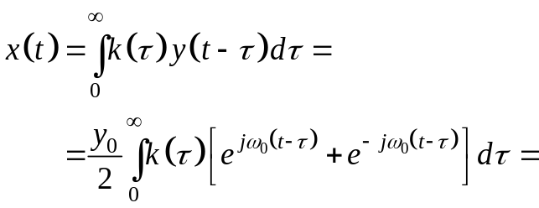
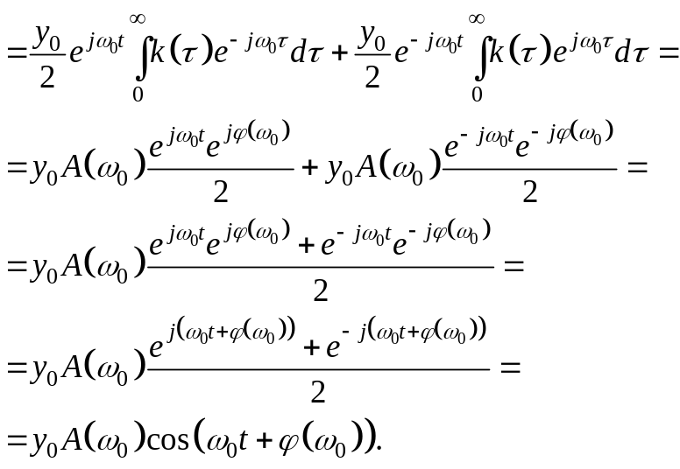 (3.14)

Результат имеет вид
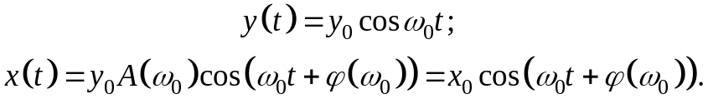 (3.15)
Результат (3.15) можно трактовать так: если на вход системы подается косинусоидальный сигнал с амплитудой 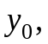 то на выходе в установившемся режиме имеет место также косинусоидальный сигнал с той же частотой, но уже с другими амплитудой и фазой: амплитуда выхода равна 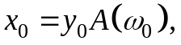 а сигнал имеет сдвиг фазы 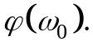
Полученный факт используют для экспериментального определения и 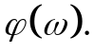 Для определения одной точки 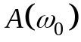 и 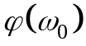 на вход системы надо подать гармоническое воздействие
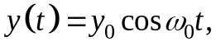 (3.16)
имеющее конкретную угловую частоту 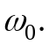
В результате в системе возникнет переходный процесс (имеет место составляющая 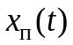) и установившиеся колебания с частотой После затухания переходного процесса (т.е. в установившемся режиме), если система устойчива 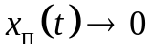 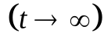, на выходе будут иметь место установившиеся колебания с частотой равной частоте воздействия, но отличающиеся по амплитуде и фазе. Одна точка АЧХ (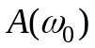 и 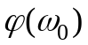) определяется зависимостями
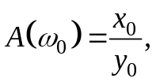 (3.17)
— сдвиг фазы выходного сигнала по отношению ко входу. Аналогично можно построить все точки АЧХ и ФЧХ (рис. 3.3).
Логарифмической амплитудно-частотной характеристикой (ЛАЧХ или ЛАХ) системы называется график функции 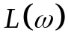 вида
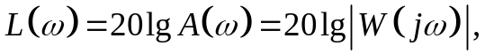 (3.18)
где
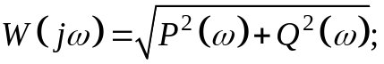 (3.19)
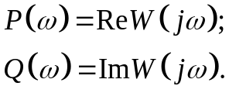 (3.20)

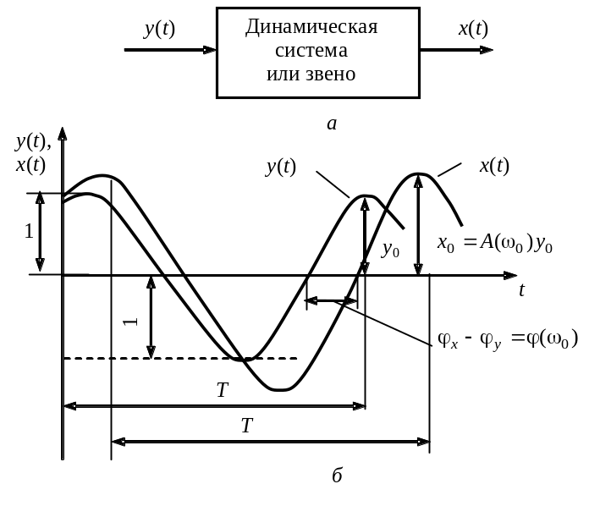
Рис. 3.3. Экспериментальное определение частотных характеристик
динамической системы (динамического звена):
а — система или звено; б — процессы на входе и выходе
Единицей измерения является децибел. По оси абсцисс откладывается частота ω [с^{–1}] в логарифмическом масштабе (рис. 3.4). Равномерной единицей на оси абсцисс является декада. Декада представляет собой промежуток, на котором значение частоты увеличивается в 10 раз (рис. 3.4).
Частота 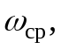 на которой пересекается с осью абсцисс, называется частотой среза. Поскольку 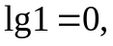 то начало координат чаще всего берется в точке 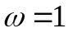 (исключая точку 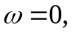 так как 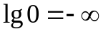). Таким образом, начало координат можно брать в любой точке (в зависимости от интересующего нас диапазона частот, например: 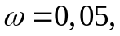 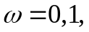 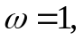 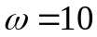 или другие), исключая точку 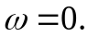 Обычно начало координат помещают в точке 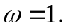
Логарифмической фазовой частотной характеристикой (ЛФЧХ или ЛФХ) называется график зависимости 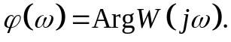
При построении логарифмической фазовой частотной характеристики отсчет углов ϕ идет по оси ординат в обычном масштабе в угловых градусах. По оси абсцисс откладывается по-прежнему частота 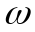 в логарифмическом масштабе.
Важно иметь в виду, что ось абсцисс соответствует значению 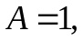 т.е. прохождению амплитуды входного сигнала через звено в натуральную величину. Верхняя полуплоскость ЛАЧХ соответствует значениям 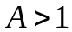 (усиление амплитуды), а нижняя полуплоскость — значениям 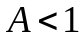 (ослабление амплитуды).

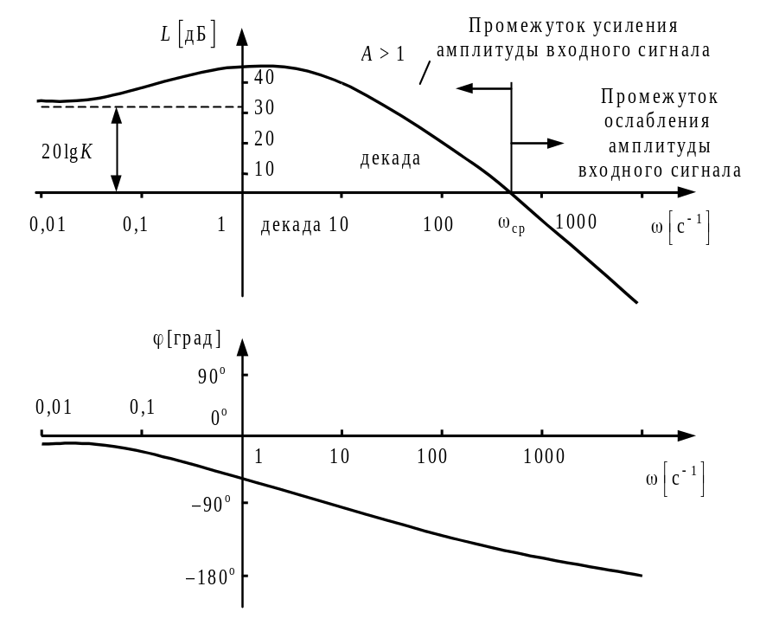

Рис. 3.4. Логарифмические частотные характеристики

4. ПОРЯДОК ВЫПОЛНЕНИЯ РАБОТЫ
4.1. Ознакомиться с теоретической частью.
4.2. В соответствии с вариантом задания (см. табл. 3.1) промоделировать работу системы – колебательного звена, получив выходной сигнал системы на поданное на вход синусоидальное воздействие. Параметрами входного синусоидального сигнала выбрать начальную фазу, равную нулю и амплитуду, равную единице. Таким образом, 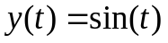. Начальные условия нулевые. На монитор выводить графики сигналов 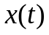 и 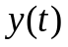. Продолжительности интервалов наблюдения выбрать самостоятельно, чтобы в окно попадал интервал сигнала, превышающий время установления колебаний, но не менее 300 с. Для построения графиков функций можно воспользоваться скриптами из лабораторной работы № 1, модифицировав систему дифференциальных уравнений в соответствии с заданием.

Таблица 3.1
Варианты параметров моделей
Варианты | 1 | 2 | 3 | 4 | 5 | 6 | 7 | 8 | 9 | 10
k | 1 | 2 | 3 | 4 | 5 | 0,5 | 1,5 | 2,5 | 3,5 | 4,5
T | 2 | 0,5 | 5 | 1 | 0,2 | 3 | 5 | 4 | 1 | 0,4
 | 0,2 | 0,3 | 0,4 | 0,5 | 0,15 | 0,25 | 0,25 | 0,35 | 0,45 | 0,55
Варианты | 11 | 12 | 13 | 14 | 15 | 16 | 17 | 18 | 19 | 20
k | 1 | 2 | 3 | 4 | 5 | 0,5 | 1,5 | 2,5 | 3,5 | 4,5
T | 3 | 0,2 | 4 | 2 | 0,4 | 6 | 3,5 | 2,5 | 0,5 | 0,7
 | 0,2 | 0,3 | 0,4 | 0,5 | 0,15 | 0,25 | 0,25 | 0,35 | 0,45 | 0,55
Варианты | 21 | 22 | 23 | 24 | 25 | 26 | 27 | 28 | 29 | 30
k | 1 | 2 | 3 | 4 | 5 | 0,5 | 1,5 | 2,5 | 3,5 | 4,5
T | 1,5 | 2,5 | 3,5 | 4,5 | 0,5 | 1 | 2 | 3 | 4 | 5
 | 0,2 | 0,3 | 0,4 | 0,5 | 0,15 | 0,25 | 0,25 | 0,35 | 0,45 | 0,55

function dx=model1(t,x)
global w;
k = 1;
T = 2;
xi = 0.2;
dx=zeros(2,1);
y=sin(w*t);
a2 = T^2;
a1 = 2 * xi * T;
a0 = 1;
b0 = k;
dx(1)=x(2);
dx(2)= 1 / (a2) * (b0 * y - (a1 * x(2) + a0 * x(1)));

clear all;
global w
T = 3000;
w = 0.01;
X0=[0,0];
options=odeset('AbsTol',[1e-8,1e-8],'RelTol',1e-8);
[t,x]=ode45('model1',[0,T],X0,options);
Ax=max(x(round(length(x)/2):length(x),1)); % нормирующий коэффициент

% Определение АЧХ по максимальному установившемуся значению x(t)
figure
plot(t,x(:,1),'b-','LineWidth',2);
hold on;
y=sin(w*t);
plot(t,y,'g-','LineWidth',2);
legend('x(t)','y(t)');
grid on;
xlabel('t, c');
ylabel('x_i(t)');
title(strcat('\omega=', num2str(w), ' Гц, A_x='));
annotation('arrow',[0.13 0.13],[0.13 0.95], 'HeadStyle', 'plain');
annotation('arrow',[0.11 0.92],[0.11 0.11], 'HeadStyle', 'plain');

% Выделение максимальных значений на графике для определения фазы
x1 = x(:, 1);
%
DT = 2 * pi / w;
steps = ceil(3 * DT / mean(diff(t)));
idx_2 = length(t);
idx_1 = length(t) - steps + 1;
X1 = x1(idx_1 : idx_2);
Y = y(idx_1 : idx_2);
Xt = t(idx_1 : idx_2);
X1_src = X1;
Y_src = Y;
%
X1_MAX_IDX = [];
Y_MAX_IDX = [];
for k = 1 : 3
[~, X1_max_idx] = max(X1);
dt = ceil(0.1 * DT / mean(diff(t))); % отступ 10%
tidx_1_x = max(X1_max_idx - dt, 1);
tidx_2_x = X1_max_idx + dt;
X1(tidx_1_x : tidx_2_x) = 0;

[~, Y_max_idx] = max(Y);
tidx_1_y = max(Y_max_idx - dt, 1);
tidx_2_y = Y_max_idx + dt;
Y(tidx_1_y : tidx_2_y) = 0;

X1_MAX_IDX = [X1_MAX_IDX, X1_max_idx];
Y_MAX_IDX = [Y_MAX_IDX, Y_max_idx];
end

% Определение ФЧХ (разности dt между максимумами y(t) и x(t))
figure
plot(Xt, X1_src / Ax, 'b-', 'LineWidth', 2);
hold on;
plot(Xt, Y_src, 'g-', 'LineWidth', 2);
plot(Xt(X1_MAX_IDX), X1_src(X1_MAX_IDX) / Ax, 'bo');
plot(Xt(Y_MAX_IDX), Y_src(Y_MAX_IDX), 'go');
grid on
legend('x(t) / A_x', 'y(t)');
title(strcat('\omega=', num2str(w), ' Гц, \phi='));
xlabel('t, c');
ylabel('x_i(t) / A_x');
annotation('arrow',[0.13 0.13],[0.13 0.95], 'HeadStyle', 'plain');
annotation('arrow',[0.11 0.92],[0.11 0.11], 'HeadStyle', 'plain');

4.3. Варьируя частоту синусоидального сигнала, заполнить таблицу 3.2. Для расчета определить максимальную частоту установившегося синусоидального сигнала на выходе системы. Для расчета воспользоваться методикой, представленной на рис. 3.3. При необходимости уплотнить сетку по частоте для уточнения характера АЧХ и ФЧХ. Для расчета необходимо воспользоваться формулой (3.18).
w=[0.01, …, 10];
Aw=[1, …, 0.0006];
dt=[-2.01, …, -0.08];
Tw=2*pi./w;
phi=dt./Tw*360
L=20*log10(Aw)
Таблица 3.2
Зависимость АЧХ и ФЧХ от частоты
, Гц | 0,01 | 0,03 | 0,1 | 0,3 | 1 | 3 | 10
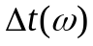

4.4. Построить в MATLAB на основе данных таблицы 3.2 зависимость в виде графика и Определить резонансную частоту, для этого необходимо будет ввести дополнительные значения частот в табл. 3.2 в области максимального усиления сигнала. Например,

figure();
plot(w, Aw, 'LineWidth',2);
grid on;
title('График АЧХ');
ylabel('A(\omega)');
xlabel('\omega, Гц');

figure();
plot(w, phi, 'LineWidth',2);
grid on;
title('График ФЧХ');
ylabel('\phi(\omega), град.');
xlabel('\omega, Гц');

4.5. Построить график логарифмической амплитудно-частотной характеристики . Для этого воспользоваться расчетными данными из табл. 3.2 и командой semilogx.
figure();
semilogx(w, L, 'LineWidth',2);
grid on
title('График логарифмической АЧХ');
ylabel('L(\omega), дБ');
xlabel('\omega, декады Гц');

4.6. Промоделировать колебательное звено в пакете MATLAB при помощи команды tf. Построить графики ЛАЧХ и ЛФЧХ командой bode и сравнить с полученными результатами.

k=…;
T=…;
xi=…;
W=tf([k],[T^2,2*T*xi,1]);
figure();
bode(W);

4.7. Промоделировать АФЧХ колебательного звена в пакете MATLAB при помощи команды nyquist. Отключить отрицательные частоты, выбрав в контекстном меню на графике пункт Show/Negative frequencies. Построить на тот же график полученный в результате эксперимента годограф АФЧХ. При этом фазу перевести из градусов в радианы для совмещения с графиком диаграммы Найквиста. Сравнить с полученными результатами. Сделать выводы.

figure();
nyquist(W);
hold on;
polar(phi*pi/180, Aw, 'r-');
title('Годограф АФЧХ');

Замечание: При программировании в математическом пакете MatLab целая часть отделяется от дробной точкой, а не запятой.

5. СОДЕРЖАНИЕ ОТЧЕТА
Отчет должен содержать следующие разделы:
- Цель работы.
- Порядок выполнения работы.
- Исходные данные.
- Графики переходных процессов, проходящих в системе, в результате отработки входного синусоидального воздействия.
- Таблица 3.2 с результатами измерений.
- Графики АЧХ, ФЧХ, ЛФЧХ, полученные в результате экспериментальных измерений.
- Точные графики ЛАЧХ и ЛФЧХ, построенные для заданного звена.
- Выводы.

